Peter Jennings
Newman bíboros, a közbenjáró és pártfogó
Egy csoda története

mű a Pázmány Péter Elektronikus Könyvtár (PPEK)
– a magyarnyelvű keresztény irodalom tárháza – állományában.

Bővebb felvilágosításért és a könyvtárral kapcsolatos legfrissebb hírekért
látogassa meg a http://www.ppek.hu internetes címet.

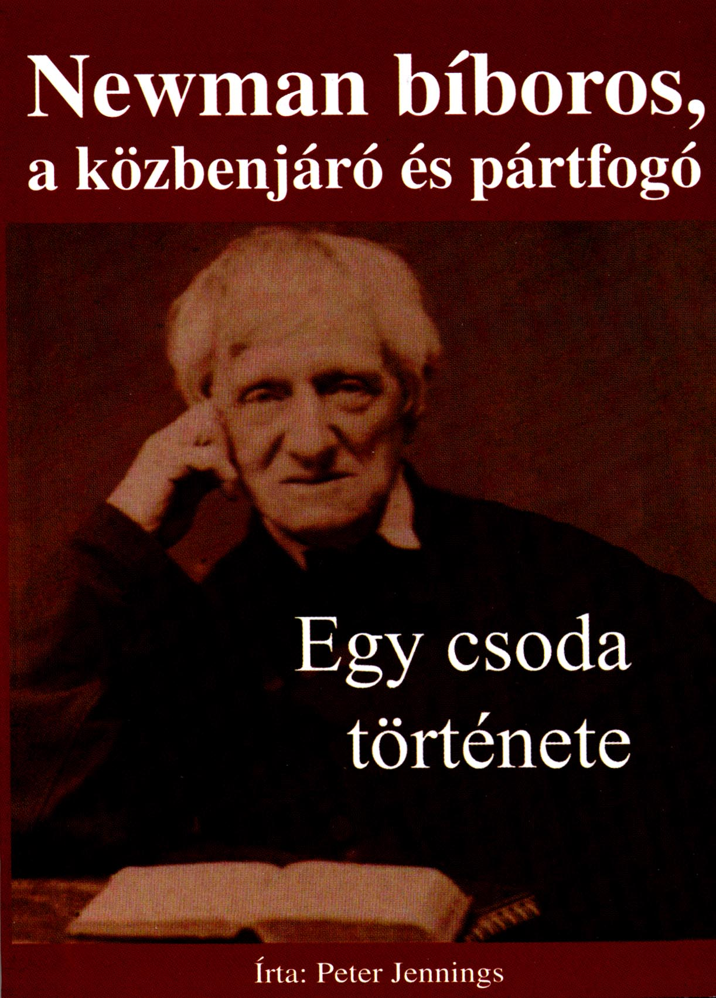

Impresszum

Peter Jennings
Newman bíboros, a közbenjáró és pártfogó
Egy csoda története

Jack diakónusnak, Carol Sullivannek, Briannek, Jennifernek és Jessicának

Translated from
„Cardinal Newman, Intercessor and Special Friend”
CTS Publications 2009

Fordította és jegyzetekkel ellátta: Somogyi György

Fr. Barsi Balázs OFM ajánlásával

____________________

A könyv elektronikus változata

Ez a publikáció az azonos című könyv elektronikus változata. A könyv a Newman Központ (1125 Budapest, Városkúti út l/A) kiadásában jelent meg az ISBN 978-963-88628-1-5 azonosítóval, Budapesten, 2010-ben. Az elektronikus változat Beatrix van den Borre FSO, a Newman Központ vezetője engedélyével készült. A könyvet lelkipásztori célokra a Pázmány Péter Elektronikus Könyvtár szabályai szerint lehet használni. Minden más szerzői jog a Newman Központé.

Tartalomjegyzék
Impresszum 2
Tartalomjegyzék 3
Ajánlás 4
Előszó 5
Bevezetés 7
Csodálatos gyógyulás 10
Mindennapi élet 12
Jack betegsége és gyógyulása 17
Az első esemény 17
A második esemény 19
Műtét 21
Gyógyulás 21
Mi történt azóta? 23
A határozat kihirdetése 25
XVI. Benedek pápa és Newman bíboros 27
Utóirat 30
Newman bíboros elmélkedése 31
Függelék 32
Köszönetnyilvánítás 32
A szerzőről 32
A képek jegyzéke 32
Ajánlott irodalom 32
Ajánlott irodalom magyar nyelven 33

Ajánlás
A csoda nemcsak a hitetlen világ számára kihívás, hanem az Egyházban is, mert „mi, bűnösök” – ahogy a Mindenszentek litániájában magunkat nevezzük – hajlamosak vagyunk úgy odatapadni ehhez a látható világhoz, hogy annak Teremtőjét (bár tudunk Róla, és imádjuk Őt) csak egy nagyon távoli, árnyszerű lénynek tartjuk, akinek nem sok köze van a mi mindennapi életünkhöz. Azért is van szükség a csodára, hogy a hívő ember rádöbbenjen: Isten jelen van, látja, amint írok erre a fehér lapra, látja értelmemet és szívemet, sőt közelebb van hozzám, mint én saját magamhoz. A csodákat azért kapjuk, hogy felnyíljon a szemünk az igazi csodára, mely nem más, mint hogy a Szentháromság egy Isten a hit és a keresztség által megosztja velünk örök, isteni életét a Szentlélekben.
Ebben a kis könyvben Jack Sullivan bostoni állandó diakónus csodálatos gyógyulásának történetét olvashatjuk. Megrendítő olvasmány, annál is inkább, mert az itt leírt gyógyulás egészen különös, a csodás gyógyulások körében is szokatlan módja nemcsak Isten mindenhatóságára és újjáteremtő hatalmának kimeríthetetlen gazdagságára vall, de mondhatjuk, hogy az Ő szolgájára, John Henry Newmanre is, akinek közbenjárására a csoda történt.
Ajánlom ezt az igen szép magyarsággal lefordított könyvecskét minden testvéremnek, hogy Newman bíboros közbenjárásán felbuzdulva merjenek lelki-testi kegyelmeket kérni általa Istentől. Én magam is imádságban kérem mesteremet és lelkiatyámat egy engem érintő lelki csodáért, amely egyedül Isten dicsőségét szolgálja, ezért majd csak az Utolsó ítéletkor derülhet rá fény.
A Sümegcsehi határában álló kis templomot 2005-ben Tiszteletreméltó John Henry Newman bíboros boldoggá avatásáért építtettem. A nap, amikor erre a várva várt eseményre sor kerül, már a küszöbön áll: 2010. szeptember 19-én XVI. Benedek pápa Newman bíborost boldoggá avatja. Dicsőség legyen ezért a végtelen fölségű Istennek, az Atyának, és az egyetlen Közbenjárónak, az Úr Jézus Krisztusnak, Aki által itt a földön kegyelmeket közvetíthetünk egymásnak, és a Szentléleknek most és mindenkor és örökkön-örökké! Ámen.

Sümeg, 2010. augusztus 11-én, John Henry Newman halálának 120. évfordulóján

Fr. Barsi Balázs OFM

Előszó
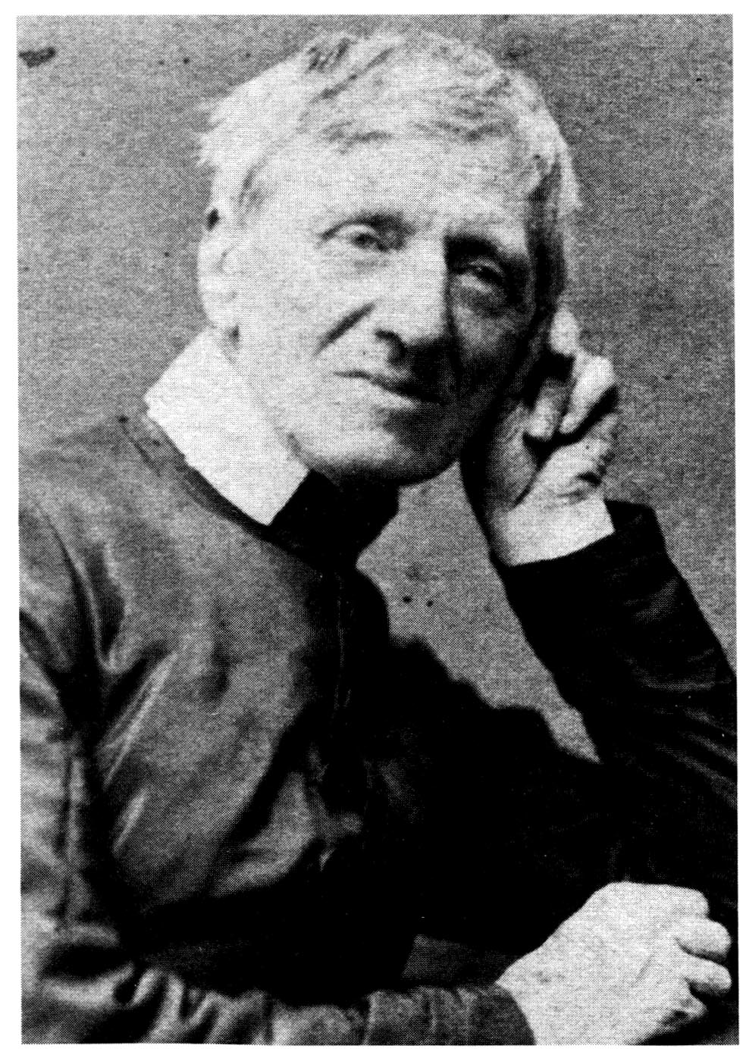

John Henry Newman

Szent János evangéliuma közli Jézus Atyjához intézett főpapi imáját. Ennek az imádságnak a szövegében olvashatjuk a következő szavakat: „Azt a dicsőséget, amelyet nekem adtál, átadtam nekik, hogy egy legyenek, ahogyan mi egy vagyunk” (Jn 17,22). Ezen a ponton Jézus értünk könyörög. Imájában azt kéri, hogy részesüljünk az Ő dicsőségében.
Mármost Krisztus dicsősége ugyanaz, mint az Atya dicsősége. Mennyei dicsőség, Isten fölségének a dicsősége. A Szentírásban sok olyan kifejezés található, amely Istennek erre a dicsőségére vonatkozik. Az mindig olyan dicsőség, amely az emberi dicsőséget helyesbíti. Míg mi saját magunkat tömjénezzük és a saját glóriánkat fényesítjük, addig Isten dicsősége valami egészen más. Isten dicsősége Krisztusban és a Kálváriára vezető úton nyilvánul meg. Mikor Jézust keresztre feszítik, akkor ragyog fel igazán az Ő és az Atya dicsősége. Az Ő dicsősége mindig az Atya ajándéka. Teljességét a szenvedés és a halál fölötti, a Szentlélek erejével kivívott győzelemben nyeri el, és a mennyei dicsőségben.
Ez a könyvecske Isten dicsőségének története. Jack Sullivan életében, amelyről itt olvashatunk, figyelemreméltó tanúságtétel van Isten ereje, Isten dicsősége mellett. Ez a tanúságtétel – nem véletlenül – egy olyan ember életében nyilvánult meg, aki súlyos szenvedések keskeny útját járta.
Ez a kis könyv azonban Jack Sullivan történetének elbeszélésével elvezet bennünket John Henry Newmanhez is. Ez a diadalmas csoda, a beteg Jack Sullivan imái mellett, a kérésére vele együtt könyörgő bíboros közbenjárásának is köszönhető. Jack a szívét Newman bíboros előtt már korábban is kitárta, benne rokon lelket és pártfogót talált, aki legnagyobb szükségének idején nem hagyta cserben.
Hálát adunk Istennek az Egyház azon döntéséért, hogy John Henry Newmant boldoggá avatja! Ez világszerte sokak számára nyújt ösztönzést, és jelent bátorítást. Különösen így van ez Birmingham városában, Oxfordban és egész Angliában. Valamennyien büszkék vagyunk arra, hogy a boldogok közé soroltatik valaki, aki közülünk való. És azt az Anglikán Egyházban is sokan a magukénak érzik, mert John Henry Newman valóban olyan valaki, akiben osztozhatunk.
John Henry Newman neve már sokak előtt ismert. Ismerjük őt himnuszaiból, önéletírásából, lelkiismereti vívódásaival és döntéseinek fájdalmával. Sokan találkozhattak írásaival és szavainak széles körben elterjedt hatásával. Rendkívüli szellem volt, aki önmagát az Igazság keresésének szentelte, és Istennek az Egyházban való szolgálatába állította.
Ma nem sokan tudják, hogy John Henry Newman atya milyen hosszú éveken át szolgált plébánosként Birminghamben. Ez a sok éves szolgálat szentségének ékes bizonyítéka. Szentségének ünnepélyes elismerése nagy bátorítás minden lelkipásztor számára, különösen a Papok Évében, amelyet XVI. Benedek pápa hirdetett meg.
Így hát sokan tudhatnak azonosulni John Henry Newman gazdag életművének különböző vonatkozásaival. Szentségének küszöbön álló kihirdetése valamennyiünket bátorít imádságainkban, tanulmányainkban, a keresztények egységének keresésében, hitünknek kortársaink előtti megvallására tett erőfeszítéseinkben. Ő tényleg korunk szentje.
Bárcsak értünk is közbenjárna John Henry Newman, hogy sóvárogva nyithassuk meg önmagunkat az isteni kegyelem előtt, s azt meg is kaphassuk úgy, ahogy Jézus megígérte!
John Henry Newman bíboros, könyörögj érettünk!

2009. július
† Vincent Nichols
Westminster érseke

Bevezetés
Ebben a könyvecskében egy rendes szavakba öntött, de egészen rendkívüli eseményről olvashatunk. Tanúi lehetünk egy csodának.
A modern elme számára minden csoda zavarba ejtő esemény. Magának Jézus Krisztusnak és apostolainak az újszövetségi Szentírásban följegyzett csodáiról vagy későbbi évszázadok szentjeinek különféle csodatételeiről olvasva, azt gondolhatjuk, hogy mindezek már régen történtek, ám a tudomány azóta sokat fejlődött, és ismereteink bővülése minderre más magyarázatot ad. Ezúttal viszont egy XXI. századi csodáról számolhatunk be. Sokan kérdezik: tesz még Isten csodákat manapság, a számítógép, a világháló és az űrutazás korában, amikor már semmin sem csodálkozunk? Az igenlő válasz elkerülhetetlennek látszik, és kihívást jelent a világ folyásáról alkotott elképzeléseink számára, ami talán nem is baj.
Aki többé-kevésbé ismeri a szentté avatási eljárásnak a Katolikus Egyházban kialakult rendjét, az jól tudja, hogy ennek megindításához egy olyan, testi betegségből való csodás gyógyulás szükséges, amely a jelölt közbenjárásának tulajdonítható. Amikor a boldoggá és szentté avatás feltételeit II. János Pál pápa 1983-ban szabályozta, úgy döntött, hogy mind a két szakaszban egy-egy ilyen csoda kívánatos, a vértanúk esetét kivéve, mikor is a szentté avatáshoz egyetlen csoda is elegendő. Érdemes megjegyezni, hogy bár e tekintetben általában egy súlyos testi betegségből, csodás módon történő fölépülés számít csodának, a szabályok megfontolásra érdemes, „más természetű csodákról” is említést tesznek anélkül, hogy azok jellegét pontosan meghatároznák.
János Pál pápa több férfit és nőt avatott boldoggá és szentté, mint bármelyik elődje, és az őt követő XVI. Benedek is jelentősen növelte ezt a számot – a legtöbb figyelmet érdemlő módon a spanyol polgárháború több száz vértanújának kanonizálásával. A vértanúktól eltekintve, minden egyes új szent közbenjárására valamilyen csodás gyógyulásnak kellett történnie. Így ahelyett, hogy a csodákat az őskeresztény időkbe vagy a középkorba utalnánk, meggyőződéssel állíthatjuk, hogy csodák korában élünk. Sőt, a modern szentek csodatételeinek elismerését a lehető legalaposabb orvosi és más, tudományos vizsgálatok előzik meg, amit elképzelni sem lehetett a korábbiak esetében.
Jack Sullivannek a következő oldalakon kibontakozó története is egyik meggyőző bizonyítéka Isten irántunk megmutatkozó szeretetének, amelyről minden csoda tanúskodik. Jack története sokat elárul arról is, hogy az Egyház miként vizsgálja egy-egy csoda elismerése iránti igény jogosságát. Nem elegendő egyszerűen azt állítani, hogy valami csodálatos dolog történt, hanem minden elképzelhető kétséget kizáróan kell bizonyítani: ami történt, az a modern orvostudomány eszközeivel nem magyarázható meg. Hogy az Egyház ezt megállapíthassa, ahhoz rengeteg bizonyítékot kell az ilyen igények elbírálásáért felelős testület, a Szenttéavatási Eljárások Római Kongregációja elé tárni. Mihelyst fölmerül egy csodás gyógyulás elismerésének igénye, az egyik első teendő, hogy a helyi püspök vizsgálóbizottságot bíz meg a történtek kivizsgálásával. A bizottság kihallgatja azt, aki állítása szerint meggyógyult, és olyan tanúkat keres, akik kezeskedhetnek mindarról, ami az eseményt megelőzően és követően történt. Nélkülözhetetlen, hogy a bizottság beszerezzen minden, az esetre vonatkozó leletet és más okiratot, továbbá a beteget kezelő orvosok szakvéleményét. Ez gyakran ütközik nehézségekbe, mert az orvosok érhetően vonakodnak elismerni, hogy ami betegeikkel történik, az esetleg megmagyarázhatatlan vagy isteni beavatkozás eredménye. A Newman-ügyben rendkívüli szerencse volt, hogy Jack Sullivan orvosai önként és készségesen működtek együtt a vizsgálóbizottsággal, így a kórtörténeti okiratok beszerzése sem jelentett leküzdhetetlen nehézséget.
A Jack Sullivan esetét vizsgáló bizottság az ő massachusettsi egyházmegyéjének székhelyén, Bostonban, Sean O’Malley bíboros felügyelete mellett ülésezett.
A tanúk meghallgatása, vallomásaik egyeztetése és a kórtörténeti anyag összegyűjtése ugyan a vártnál hosszabb ülésszakokat eredményezett, de 2006 novemberére minden szükséges munkát elvégeztek, és az összegyűjtött, több száz oldalnyi okiratot Rómába továbbították. Miután megoldhatatlan, hogy a római eljárásban résztvevők minden egyes ügy dokumentumait valamennyien hiánytalanul végigolvassák, az egyházmegyei vizsgálatokra támaszkodó Kongregáció egyik első feladata kijelölni az ügy római előterjesztőjét, posztulátorát, aki a tanulságokat összegezi. Az általa összeállított dokumentum latin neve Summarium. Newman bíboros ügyének római posztulátora Dr. Andreas Ambrosi, aki a Posztulátorok Kollégiumának jól ismert és nagy tiszteletben álló tagjaként már számos hasonló ügyben járt el sikerrel. Dr. Andreas és titkársága fáradságot nem kímélve, hamarosan előterjesztette a Sullivan-ügy Summariumát, ami nem csekély teljesítmény, hiszen jelentős részben angol nyelvű okmányokat kellett olaszra fordítani.
A római eljárásban a Summarium elkészítését követő lépés felelőssége az orvosokra hárul. A Szentek Ügyeinek kongregációja egy szakorvosi névjegyzék alapján kér föl orvosokat arra, hogy a feltételezett csodás gyógyulások bizonyítékait értékeljék. Ha a névjegyzékben szereplő szakorvosok saját ismereteiket valamelyik szakterületen nem találják kielégítőnek, akkor az eljárásba más, külső szakembereket is bevonhatnak. Elsőkként két olyan orvost neveznek ki, akik egymásról nem tudhatnak, és tőlük előzetes véleményt kérnek. Ez segít megítélni, hogy a vizsgált eset részleteiről tájékoztatott szakorvos mit tarthat szükségesnek megjegyezni, és annyiban döntő jelentőségű, hogy a teljes orvosi konzílium elé csak olyan eset kerülhet, amelynek csodás jellegét a két orvos közül legalább egy valószínűsíti. Ezek után a kezdeti puhatolózások után hívhatják össze az olaszul „Consulta Medica” néven ismert konzíliumot, amelynek egy terjedelmes névjegyzékből kiválasztott öt tagja egyszerű többséggel fogadja el a végső álláspontot. Tudjuk, hogy amikor az orvosok 2008. április 24-én Jack Sullivan esetéről szavaztak, ellenszavazat nélkül nyilvánították ki azon véleményüket, hogy ami vele történt, azt az orvostudomány nem képes megmagyarázni.
A konzíliumnak ezen a szavazásán nyilvánvalóan sok múlik. Ha az sikertelen – ami olykor megtörténik –, akkor a keresetet el kell utasítani. Ha sikeres, mint Jack Sullivan esetében is, akkor az eljárás következő lépése a hittudományi tanácsadóké. Hét ilyen hittudóst jelölnek ki arra, hogy megállapítsák, vajon a megmagyarázhatatlan orvosi eset valóban csodának tekinthető-e. Nekik kell megvizsgálniuk, hogy ki és kinek a közbenjárását kérte, mennyi időn keresztül, és milyen eredménnyel. Az ő döntésüktől függ, hogy a csodás gyógyulás Isten Szolgájának kért közbenjárásával közvetlen kapcsolatba hozható-e.
Az ügyet ez után a fontos mérföldkő után, 2009. április 23-án utalták a Kongregáció Rendes Ülése néven ismert testület elé, amelynek az összes vatikáni hivatal legmagasabb szintjét alkotó bíboros és püspök tagjai szavaztak a gyógyulásról. Ez 2009. június 2-án történt, és az esetet az egyhangú döntés nyomán terjesztették fel XVI. Benedek pápához jóváhagyásra, hogy kiadhassa azt a dekrétumot, amely a csoda tényét kihirdetve, annak valóban isteni eredetét elismerte. A pápai dekrétum kihirdetésére elég hamar, 2009. július 3-án, alig egy hónappal a bíborosok döntése után került sor. A dekrétum nyitja meg az utat a szentté- vagy boldoggá avatási szertartás idejének és helyének kijelölése előtt is.
XVI. Benedek pápa már pápaságának kezdetén visszatért ahhoz a korábbi gyakorlathoz, és ki is hirdette azt, hogy míg a szenttéavatások mint az egyetemes Egyház eseményei rendesen Rómában történnek, a boldoggá avatásokat ezentúl jobb lesz helyben, abban az egyházmegyében tartani, ahol a jelölt élt. Ennek a változtatásnak az a célja, hogy a helyi egyházakat bevonva, a híveket a saját környezetük egyes szentjeinek fokozottabb tiszteletére ösztönözze. Jóllehet Newman bíboros boldoggá avatási szertartása abban a városban lesz, ahol sok évet töltött, annak jelentősége messze túlmegy Birmingham határain. Az ő ügye iránti érdeklődés nemzetközi, ami az egyházdoktorrá nyilvánítását világszerte szorgalmazó felhívásokból is kiviláglik.
John Henry Newman bíborosnak az itt ismertetett csoda eredményeként történő boldoggá avatása olyan esemény, amelyre az Egyházban sokan már nagyon régóta várnak, és készülnek is. A XX. század nagy pápái valamennyien nagyra tartották életművét. XII. Piusz, VI. Pál és II. János Pál szóban és írásban egyaránt kifejezték reményüket, hogy Newman bíboros egy napon majd az oltárra emeltetik, és nehéz időkben az egész Egyháznak fénylő kalauza lesz. Az eseményre „a nagy angol bíborost” ugyancsak csodáló és műveit tanulmányozó XVI. Benedek pápa idején kerül sor.
Amikor II. János Pál pápa Newmant 1991 januárjában „Tiszteletreméltóvá” nyilvánította, s ezzel kiemelkedő életszentségét elismerte, sokan hitték azt, hogy a boldoggá avatás rövidesen bekövetkezik. De nem így történt. Csodákat nem lehet megrendelni – ahogy erre remélhetőleg rámutattam –, és bár több korábbi, a maga nemében különös és megindító eset lett vizsgálat tárgya, végeredményben nem állták ki az Egyház által igényelt bizonyítási eljárások próbáját. Türelemre és imádságra volt szükség ahhoz, hogy Newman bíborost Jack Sullivan véletlenül fölfedezze, és életének válságos pillanataiban az ő segítségét kérje.
Ami ebben az elbűvölő könyvecskében – nagyrészt Jack Sullivan saját szavai nyomán – olvasható, az még nem a John Henry Newman ügyét jelentő történet vége. Bármennyire is lenyűgöző, hogy eljött a boldoggá avatás pillanata, a bíboros tisztelői aligha fognak nyugodni addig, míg nem tisztelhetik őt az Egyház szentjeinek sorában. Az ő tevékenységük folytatódni fog, és sok könyörgés irányul majd arra, hogy az ő közbenjárása egy újabb csodás gyógyulást kieszközöljön. Hogy ez mikor történik, azt nem tudhatjuk, hogy hol történik majd, azt előre meg nem mondhatjuk, de sokan buzgón könyörögnek azért, hogy megtörténjen, és remélem, hogy akik ezt a könyvecskét elolvassák, az abból kapott ösztönzés nyomán ugyanezért fognak majd imádkozni.

2009. július

Fr. Paul Chavasse
a Birminghami Oratórium prépostja

Csodálatos gyógyulás
Szűz Mária mennybevételének ünnepe
2001. augusztus 15.

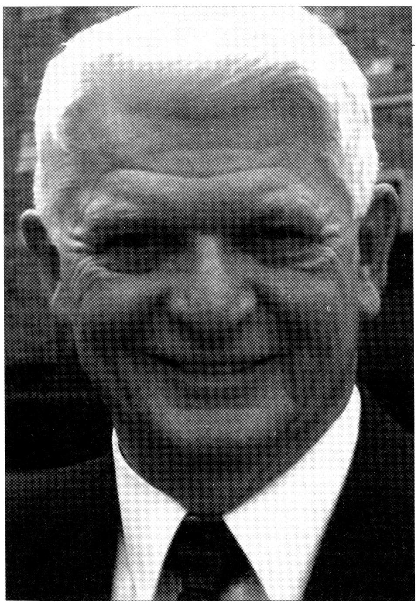

Jack így beszéli el a történteket:
„Reggel a fájdalom ugyanolyan heves volt, mint előző nap, annyira elviselhetetlen, hogy morfiumot kellett szednem. Hullámokban jött, körülbelül húsz másodperces szünetekkel, amelyeket óvatos helyzetváltoztatásra használtam ki. A szokásos gyógytornász a vártnál korábban érkezett, és közölte, hogy ideje sétálnom egyet. Meglepett, hogy olyan korán jött, és rögtön azt akarta, hogy a járókerettel közlekedjek. Mérges voltam, mert a fájdalmaimat semmilyen kezeléssel nem tudták megszüntetni. Arra kértem, hogy később jöjjön vissza, de kijelentette, hogy most vagy soha, ami azt jelentette, hogy majd csak másnap lehet szó róla.
Már az is szörnyű fájdalommal járt, hogy az ágyam jobb szélére vonszoljam magam. Ez még külső segítséggel is több mint öt percig tartott. Időnként még a lélegzetemet is vissza kellett fojtanom a belém nyilalló fájdalom miatt, de közös erővel végül is sikerült a testemet olyan helyzetbe hozni, hogy a lábszáraim elérhették a hideg padlót. Egy darabig ebben a térdeplő helyzetben kellett maradnom, hogy a könyökömmel meg az alkarommal az ágyon megtámaszkodhassak.
Minden reménytelennek látszott, mert a negyedik, egyben utolsó tanévemnek három hét múlva kellett kezdődnie. Csendesen, de buzgón könyörögtem Newman bíboroshoz, hogy sürgősen segítsen nekem. Soha nem felejtem el azokat az egyszerű szavakat, amelyeket aznap reggel használtam: „Newman bíboros, kérlek, segíts, hogy járni tudjak, és befejezhessem tanulmányaimat, hogy diakónussá szentelhessenek.”
Hirtelen valami melegség öntött el, és egész testemet békesség és öröm járta át. Megborzongtam, és bizsergett a bőröm, s olyan érzésem volt, mintha ez nagyon sokáig tartott volna. Aztán erő áradt szét tagjaimban, és magával ragadott valami hatalmas béke, öröm és bizalom, hogy végre járni tudok, teljesen megszabadulva a bénító fájdalomtól.
Gyógyulásom hihetetlen és megmagyarázhatatlan gyorsasággal, egyetlen perc leforgása alatt következett be. Az orvosok korábban azt jósolták, hogy fölépülésemhez legalább nyolc hónapra, de lehet, hogy egy évre lesz szükség. A felém nyújtott járókeretet mosolyogva utasítottam vissza. Hónapok óta először jártam egyenesen, mint mások, és éreztem, hogy mindkét lábam erős, egészséges.
Miután hosszú ideig ágyhoz voltam kötve, egy sétabotra azért még szükségem volt, és arra támaszkodva tettem meg majdnem 30 métert a folyóson, a nővérszoba előtt, a gyógytornász társaságában. Aztán lementem, majd fölmentem egy fordulónyit a lépcsőn, fájdalommentesen és minden nehézség nélkül. Rendkívül boldog voltam, és egész lényemet olyan szeretet, békesség és elégedettség töltötte el, amilyet korábban még soha nem tapasztaltam.
A gyógytornásznő el volt bűvölve, és felém fordulva mondta: – Jack, ma reggel kitűnően vizsgázott, vissza is mehet a szobájába, és intézkedem, hogy a kórházat elhagyhassa. – De én csak járni akartam. El akartam még sétálni a folyosó túlsó végéig, ahol egy nagy ablak előtt növények és székek voltak, akár egy átriumban. A gyógytornász azt mondta, hogy ez fölösleges, de én ragaszkodtam hozzá, hiszen már hónapok óta nem jártam normálisan és fájdalom nélkül.
Az ablaknál megálltam, és a gyönyörű látványtól földbe gyökerezett a lábam. A gyógytornász többször is biztatott, hogy üljek csak le egy székre, de azt feleltem, hogy sokkal boldogabb vagyok attól, ha egyenesen – és nem hétrét görnyedve – állok. Körülbelül tizenöt percig álltunk ott, aztán visszasétáltam a szobámba. A nővér telefonált Carolnak, a feleségemnek, hogy jöjjön értem a kórházba, és vigyen haza.
Attól a pillanattól fogva, 2001. Mária mennybevétele napjától mindmáig, 2008-ig a fájdalom soha nem tért vissza, és továbbra is normálisan, minden korlátozás nélkül, teljes természetességgel tudok járni.
Felöltöztem, és Carol hamarosan megérkezett. A nővérek ragaszkodtak ahhoz, hogy tolószékben vigyenek el a kijáratig, és hiába tiltakoztam, hogy el tudom én hagyni a kórházat minden segítség nélkül is, azt mondták, nem engedhetnek el, ha nem engedelmeskedem, így hát kénytelen-kelletlen elfogadtam a tolószéket.
A főnővér a lelkemre kötötte, hogy rendkívül óvatos legyek a hajlongással meg a forgolódással, és azt is mondta, hogy használjak sétabotot, amikor fölállok az ágyból vagy egy székről. Kaptam egy doboz fájdalomcsillapítót, hogy abból négy óránként vegyek be kettőt, és első éjjel, lefekvés előtt be is vettem, de pusztán elővigyázatosságból, mert semmi fájdalmam nem volt. Korábbi, rendkívül súlyos gerincbántalmaimnak betudható fájdalmak miatt attól a perctől fogva soha többé nem volt szükségem semmilyen orvosi kezelésre.”

Mindennapi élet
Családfa

Jack Sullivan az Egyesült Államokban, a massachusettsi Boston melletti Everett városkában született, 1938. október 19-én. Négy testvér közül ő volt a legidősebb. Apja, Arthur J. Sullivan katolikus volt, anyja, Dorothy A. Duncan viszont presbiteriánus. Jacket nem egészen egyhónapos korában, november 13-án, a Szent Márk templomban keresztelték meg Dorchesterben, ahol szülei akkor laktak.
Édesanyja Reginald és Emily (Hill) Duncan leánya volt, akik skót származásúak voltak, és az Egyesült Államokba mindketten az 1900-as évek elején, a kanadai New Brunswickben lévő St. John’s-ból vándoroltak be. Reginald Duncan annak a nyomdai szedőteremnek a vezetője lett, ahol a bostoni érsekség szolgálatában az ország legrégebbi katolikus lapja, a The Pilot készült.
Jack Sullivan dédapja, John Henry Sullivan az írországi Cork megyéből jött, két közeli barátja, John Fitzgerald és Patrick Kennedy – a későbbi elnök John F. Kennedy nagyapja – társaságában. John Sullivan sikeres bankárként a kelet-bostoni Columbia Trust Company alapítója lett, de az állami törvényhozást szolgáló szenátorként jól ismert politikus is volt. Joseph Kennedy, Patrick nevű barátjának a fia az ő keze alatt lett a Columbia Trust Company alkalmazottja. Pályája ettől kezdve ívelt fölfelé, és ő vette át a bankot, amikor Jack dédapja meghalt.
Joseph Kennedyt John Sullivan támogatta, és bátorította arra, hogy részt vegyen a politikában, aminek eredményeként londoni nagykövetté nevezték ki. Rose-t, Joseph Kennedy későbbi feleségét is John Sullivan mutatta be neki.
A Sullivan, Kennedy és Fitzgerald családok barátságát Jack apjának a nagynénje, Helen O’Neil jegyezte föl, aki a II. világháború alatt az Egyesült Államok hadseregének legmagasabb rangú női tisztjeként szolgált.

Jack szülei

Jack úgy emlékszik vissza apjára, mint aki „a maga erejéből vitte valamire”. „Apám szigorú volt a gyerekeihez, főleg hozzám, de ezzel olyan értékek tiszteletére nevelt, mint a becsület és a tisztesség. Fegyelmezett és zord külseje érzelmes és önfeláldozó embert takart. Tisztességes, szorgalmas és sikeres üzletember volt, akinek megvolt a maga értékrendje és kitartása. Ha valamit megígért, azt mindig be is tartotta.”
Jack apja egész napi munkával, maga fedezte esti egyetemen végzett, gépészmérnöki tanulmányainak költségeit. A II. világháború kitörésekor katonai szolgálatra jelentkezett, de azt mondták neki, hogy szükség van rá mérnökként és főkárbecslőként a bostoni hadihajógyárban. Neki kellett megállapítania a kikötőbe javításra érkező hajókat ért károk nagyságát, és gondoskodni a javításukhoz szükséges anyagokról. A hajógyár Dél-Bostonban és Chelsea-ben volt, így Jack legkorábbi emlékei egy tengerpartra néző lakáshoz fűződtek.
A II. világháború után a Sullivan család a Bostontól 15 mérfölddel délre fekvő, massachusettsi Braintree-be költözött. Jack apja mint ügyes üzletember ott AJS Piping Co. Inc. néven új céget alapított, amely gyárak, erőművek, olajfinomítók és vegyi üzemek részére nagy teherbírású csöveket gyártott, és szerelt össze. Jack apja otthon rosszkedvűnek és szigorúnak mutatkozott.
Édesanyja viszont aranyszívű háziasszony maradt. Férjének és gyermekeinek élt. Jack nagy szeretettel emlékszik rá. „Csöndes és szerény volt. Méltóságot és életörömöt nevelt belénk. Arany szíve volt, és mindig a gyöngébbek mellé állt. Alázatos volt és együttérző.”

Családi élet

Jacknek egy Beverly nevű húga és két öccse van, Bill és Dick. Valamennyi Sullivan gyerek diszlexiás volt, ami meglehetősen nehezítette iskoláztatásukat.
Beverly az amerikai futball egy híres, profi sztárjához ment feleségül, a Boston Patriots csapatában játszó Bob Dee-hez, akinek a neve ott olvasható az Amerikai Futball Liga „Hírnév-csarnokában”, 89-es számát pedig senki más nem használhatja.
Jack nem eszményi katolikus otthonban nőtt fel. Szülei nem jártak templomba. „A templomba járás és az imádkozás nem vált életem jellemző részévé, míg tizennyolc éves koromban főiskolára nem kezdtem járni. Szüleimnek rossz emléke volt a katolikus egyházról, mert mikor össze akartak házasodni, a helyi katolikus pap protestáns édesanyám miatt nem engedte be őket a templomba, csak a plébánia nappalijába, ahová a szülőkön és a tanúkon kívül nem fért be senki. Anyámat és apámat ez a lesújtó élmény annyira megviselte, hogy hátat fordítottak a vallásnak. Következésképp ott, ahol fölnőttem, csak alkalomszerűen vetődtem be South Braintree Assisi Szent Ferencről elnevezett katolikus templomába. Két öcsémhez és húgomhoz hasonlóan engem is elriasztott a helyi katolikus templom és a plébános ridegsége.”
Bérmálásakor Jack – Szent Mihály főangyalról – a Michael nevet kapta. Ekkor kezdte olvasni a nagy szentek – különösen Avilai Szent Teréz és Keresztes Szent János – életét is. Mély benyomást tett rá, hogy az előttük tornyosuló nehézségekkel teljesen Isten irgalmas gondviselésére hagyatkozva birkóztak meg. „Ezek a nagy szentek azért jelentettek sokat számomra, mert gyermekkoromban és a felnőttkor küszöbén is rengeteg baj volt az egészségemmel. Csecsemőkoromtól fogva szenvedtem egy súlyos bőrbetegségben, ami az idő előrehaladtával csak súlyosbodni látszott. Ez az ekcéma egyik válfaja, amitől a bőröm visszataszítóan vörös lett, és a kezemen, a karomon meg a lábamon folyton kirepedezett. Légzőszervi allergiára is hajlamos lettem. Következésképp tisztában voltam azzal, hogy a kezem milyen siralmas látvány, de azért sportoltam is, baseballt és futballt játszottam a középiskolában.”

Tanulási nehézségek

Miután Jack volt a legidősebb gyerek, apja szigorúan nevelte. Jack nehezen tudott megfelelni sikeres üzletember apja várakozásainak. Diszlexia nevű rendellenessége miatt nagyon nehezen tanult meg olvasni és írni, s ezek a tanulási nehézségek emberi kapcsolatait is hátrányosan befolyásolták, különösen a középiskolában. „Önértékelési zavarokkal küzdve, félénken és magányosan, gyakran mentem ki egyedül horgászni egy közeli tóhoz, ahol egész nap elüldögéltem. Megtanultam szeretni és értékelni a természetet, meg azt, hogy Isten teremtményei mennyire egymásra vannak utalva. Később mély benyomást tett rám az, hogy Szent Teréznek mennyi mindent kellett kiállnia, és mégis meg tudta őrizni jó kedélyét és rendíthetetlen hitét. 2001. augusztus 15-én, Mária mennybevételének ünnepén bekövetkezett, csodálatos gyógyulásom óta különösen sokat jelent számomra John Henry Newman bíboros barátsága, akivel nap mint nap beszélgetek, és együtt imádkozom.”
Jack 1953-tól 1957-ig járt a braintree-i középiskolába, nagyon változó eredménnyel. Általában nem tanult különösebben jól, és diszlexiája miatt főleg az irodalommal voltak nehézségei. Egyik tanára azt mondta neki, ne is álmodjon arról, hogy továbbtanul. „Nem vagy odavaló” – mondta nagyon határozottan. Jack azonban annál inkább bizonyítani akart.
Az imádság nem nagyon játszott szerepet a fiatalember életében, bár a jó és a rossz küzdelmét nagyon is érzékelte. Jack életében és lelki fejlődésében fordulópontot jelentett az, hogy édesanyja 1953-ban katolizált. Ettől fogva Jack rendszeresen járt szentmisére, és az imádság beköltözött az életébe. A Szentírást is elkezdte olvasni. „Akkor döbbentem rá arra, hogy a Mindenható Isten Fia mennyire jóságos és irgalmas hozzánk, különösen a betegekhez, a jelentéktelenekhez és az elhagyatottakhoz – egészen eltérően attól, amit a világban tapasztaltam –, és ez mélységesen megrendített. Jézus jóságos és irgalmas volt még a bűnösökhöz és a szerencsétlenekhez is, akik közé magamat is soroltam. Rengeteg vigasztalást és szellemi energiát merítettem a mi Urunk együttérzéséről olvasgatva.”
Jack egyik legkedvesebb szentírási helye lett az, ahol a tíz leprás meggyógyításáról van szó. „Azonosulni tudtam velük, mert a bőröm sanyarú állapota miatt annyian irtóztak tőlem. Ennek a gyógyításnak a lényege az, hogy Jézus nyilvánvalóvá tette Atyjának mindannyiunk iránti szeretetét. Nem ott helyben gyógyította meg őket, hanem azt mondta, hogy mutassák meg magukat egy papnak, aki gyógyulásukat igazolhatja. Mert azt nem a saját érdemének tekintette. Aztán a tíz közül, akiket meggyógyított, csak egy tért vissza, hogy megköszönje. Az egész életemre visszatekintve, arra gondolok, hogy szeretnék olyan lenni, mint az az egy. Mélyen érint Lukácsnak a tékozló fiúról szóló története is, akit élettapasztalata és balsorsa tanított meg arra, hogy Atyja szeretetére támaszkodjon.”
Jack szívében ez idő tájt kezdett kialakulni Szűz Mária iránti tisztelete is, arra gondolva, hogy szent Fiához hasonlóan ő is másokért áldozta föl önmagát. Sok más fiatalemberhez hasonlóan, Jack sem tudta, hogy a középiskola után mihez kezdjen. Nem sok műszaki érzéke lévén vonakodott attól, hogy apja cégéhez csatlakozzon.

Hivatás

Életének egy rövid szakaszában úgy érezte, hogy papi hivatása van. Ez akkor kezdődött, mikor a Szent Kereszt atyák által működtetett Stonehill College diákja lett. „Húszéves voltam akkor, és mindenre úgy emlékszem, mintha csak tegnap lett volna. Imádság közben egyszer csak leírhatatlan békességet és elégedettséget éreztem, ami úrrá lett rajtam, és legalább öt percig tartott. Addig nem voltam a magam ura, és nem is tudtam, mi történik velem. Határozottan éreztem Isten jelenlétét, és biztosra vettem, hogy az élmény Neki köszönhető. Akkora örömöt és békességet nem éreztem korábban még soha.
Akkor kezdtem fölmérni katolikus hitem jelentőségét, azt, hogy a hit adományát a Szentlélektől kaptam. Ez az élmény egész életszemléletemet és életem alakulását is megváltoztatta. Addig csak alkalomszerűen jártam templomba, és a bűnbánat szentségéhez bérmálkozásom óta nem járultam. Most erős vágyat éreztem arra, hogy fölkeressek egy papot, és életgyónást végezzek.”
Jack megtette az előkészületeket, hogy a következő évben bevonuljon a Szent Kereszt Szemináriumba. Mindaz, amit a Stonehill College falai közt megtapasztalt, Jack életét és egész gondolkodásmódját gyökeresen megváltoztatta.

Jogi pálya

Az Úr szolgálata iránti vágya ellenére, idővel úgy kezdte érezni, hogy ez számára nem a papság útját jelenti. 1961-ben elhagyta a papneveldét, bár pontosan nem tudta, milyen pályát válasszon. Némi töprengés után úgy gondolta, hogy érdekes lehet a külügyminisztérium alkalmazásában külszolgálati munkát végezni. Jelentkezett, és elkezdhette tanulmányait a Georgetown Egyetem Bölcsészettudományi Karának Washingtonban működő, külügyi szolgálattevő szakán.
Két év múlva, 1963 augusztusában azonban Jack úgy döntött, hogy visszatér Bostonba, és a Suffolk Law School joghallgatója lesz. Föl is vették, és három év múlva ügyvédbojtár, majd szakvizsgát követő gyakorlattal, 1969 novemberében a Bostoni Legfőbb Állami Ügyvédi Kamara tagja lett.
Tizenhárom évi magángyakorlattal a háta mögött, a Plymouth Kerületi Bíróság szolgálatába állt, ahol a békebíró első helyettesévé választották, és 1980. november 11-én letette a szükséges esküt. Jóllehet Jack keményen dolgozott, ez életének különösen nehéz időszakává vált a kerületi bíróságon kiéleződött hivatali és személyi ellentétek miatt. Ez a helyzet tíz éven át tartott, és Jack állhatatos hittel viselte.
A körülmények 1991 januárjában változtak meg. Jacket nevezték ki a Plymouth Kerületi Bíróság vezető bírájává, és ezt a tisztséget mindmáig viseli. A bíróság eredeti épülete 1820-ban, James Monroe elnöksége idején épült Plymouth belvárosában, és pontosan arra a kikötőre néz, ahol az angliai Plymouthból a Mayflower fedélzetén érkező „zarándok atyák” 1620 decemberében partra szálltak, hogy az új-angliai államokat megalapítsák. A plymouthi bíróság 2007 nyarán új, kimondottan erre a célra rendelt épületegyüttesbe költözött át, egy másik városrészbe. Az akkor 69 éves Jack 2010 folyamán készül nyugdíjba vonulni, befejezve tevékenységét a plymouthi bíróságon, hogy minden erejét immár állandó diakónusként végzett szolgálatának szentelhesse.

Házasság és család

Jack 1968-tól élvezte Carol Mulvee barátságát, aki később a felesége lett. Carol rendíthetetlen katolikus családból származott. Nagybátyja, Robert Mulvee atya a New Hampshire-i egyházmegye áldozópapja volt, majd később a Rhode Island-i Providence püspöke, míg 2005-ben nyugdíjba nem ment. Carol mindig nagyon sokat jelentett Jack számára.
A Massachusetts állambeli Norwood városka St. Timothy katolikus templomában házasodtak össze, 1969. április 26-án, a nagybácsi, Mulvee tisztelendő úr jelenlétében, aki akkortájt a manchesteri egyházmegyében szolgált. Jack és Carol először a massachusettsi Weymouthban bérelt lakást. Carol mint középiskolai tanár gazdaságtant tanított a közeli Weymouth South High School alkalmazásában.
Carol és Jack szerettek volna gyerekeket, de erre hat évet kellett várniuk. „Akkoriban azt mondták nekünk, hogy nem lehet gyerekünk, ezért egy bostoni, örökbefogadásokat intéző, katolikus szervezethez fordultunk, és egyévi várakozás után kaptuk meg első gyermekünket, az öthetes Briant. Egyetlen nap gondolkodási időt kaptunk. 1975. február 26-án született, és március vége felé hoztuk haza. Nem tudom elég élénken ecsetelni, hogy az életünk mennyire megváltozott attól fogva, ha visszagondolok a sok horgászásra, a baseballmérkőzésekre és a sok-sok kérdésre adott válaszokra.”
Brian sok boldogságot hozott az otthonukba, ezért három évvel később elhatározták, hogy ismét a katolikus közvetítő szervezethez fordulnak, és 1978-ban örökbe fogadták Jennifert is, aki május 26-án született, az 1515-től 1595-ig élt Néri Szent Fülöp (a Newman atyát is csatlakozásra és 1848-ban angliai rendház szervezésére késztető Oratoriánus rend alapítója) emléknapján. „Ő egy jó kritikákat kapott TV-show állandó szereplője és egy utazási műsor vezetője.”
Csaknem pontosan három évvel és három hónappal később Carol megszülte legkisebb gyermeküket, Jessicát, akinek születése után rövidesen Marshfieldbe költöztek, egy Bostontól 24 mérfölddel délre fekvő kisvárosba.

A diakonátus

Jack úgy tekinti, hogy a házasságával indult el arra a szellemi utazásra, mely végül szerpappá szenteléséhez vezetett. 1995-ben találkozott egy diakónussal, aki javasolta neki: fontolja meg az Egyház szerpapként való szolgálatát. Némi gondolkodás és imádság után Jack beszélt Carollal, a feleségével, a plébánosukkal és másokkal, akiknek adott a véleményére. Ezek után a következő évben jelentkezett a bostoni érsekség diakónusokat képző intézetében, és felvételét kérte.
Sajnos, azonnal fölmerült egy nehézség, amire Jack így emlékszik vissza: „A felvételi eljárás részeként Carol és jómagam találkoztunk az igazgatói tisztet betöltő Leo Donahough diakónussal és feleségével. Elmondták, hogy az első évben Carolnak is látogatnia kellene az előadásokat, és a következő három évben is valamennyire részt kellene vennie a képzésben, ezért az ő hozzájárulására is szükségem van. Carol viszont azt mondta, hogy bár az én döntésemet tiszteletben tartja, a maga részéről nem kíván részt venni az előadásokon, mert az az én dolgom, és nem az övé.”
Jack ekkor azt kérte, hogy jelentkezését ne utasítsák el, hanem a két év múlva induló képzésre tekintsék érvényesnek. Az alatt a két év alatt Jack rengeteget olvasott. Főleg a Szentírást (kétszer) és Szentírás-magyarázatokat. Az egyháztörténetet és a krisztológiát is tanulmányozta.
Ugyanakkor Jack Szűz Mária segítségét is kérte ahhoz, hogy Carol valamelyest gondolja meg magát. Imái az 1998 szeptemberének elején induló képzésre való jelentkezés határidejének lejárta előtti este találtak meghallgatásra. Jack így számolt be erről: „Carol teljes beleegyezését adta. Szűz Mária segített.”

Súlyos gerincbántalmak

A szerpapságra való felkészülés kezdeti nehézségeit leküzdve, Jack újabb megrázkódtatás előtt állt. Két évi tanulmányok után súlyos gerincbántalmai jelentkeztek. Orvosai műtétet javasoltak, és azt tanácsolták, hogy a szerpapságról mondjon le.

Jack betegsége és gyógyulása

Az első esemény
2000. június 6., kedd

Ezen a reggelen Jack Sullivan a hátában és mindkét lábában érzett, rettenetes fájdalmakkal ébredt. A massachusettsi Plymouth Jordan Hospital nevű kórházába szállították, és az ügyeletes baleseti sebész computer tomográfiái vizsgálatot kért. A vizsgálat a 2. és 5. ágyékcsigolyák tájékán súlyos, többszörös porckorong- és gerincoszlop-rendellenességet tárt föl. A kialakult gerincsérv mindkét lábában jelentős érszűkületet okozott.
Mindebben a titokzatos az volt, hogy ezt az állapotot semmilyen korábbi sérülés vagy krónikus gerincelváltozás nem indokolta. Az orvos elmagyarázta, hogy a csigolyák és a porckorongok teljesen bepréselődtek a gerinccsatornába, és a gerincvelőt meg a combcsonti idegeket nyomták. Jacknek azt tanácsolták, hogy azonnal forduljon bostoni szakorvosokhoz.
Jack aggódott, hogy még nagyon hosszú idő fog eltelni addig, míg egy alapos ideggyógyászati vizsgálatra időpontot kap, majd a részletes kórisme birtokában műtétre kerülhet sor.
Érthetően kétségbe volt esve, hiszen 2000. szeptember 5-én kezdődött állandó diakónusi képzésének harmadik éve, amely a négyéves tanulmányok legnehezebb és a korábbiaknál is megterhelőbb időszakának ígérkezett.
Ráadásul tanulmányainak befejezését követően Jacknek azonnal egy négyhónapos pasztorációs szakmai gyakorlaton kellett részt vennie, egy bostoni kórházban. Amíg a sebészeti beavatkozásra várt – és ez akkor egy örökkévalóságnak látszott –, nyilvánvalóvá vált számára, hogy a műtét elkerülhetetlen, és hogy a felépülés várható időtartama miatt tanulmányait csaknem bizonyosan nem folytathatja.
Ha a műtétbe beleegyezik – és szíve mélyén tudta, hogy ezt kell tennie –, akkor a szerpapságról majdnem biztosan le kell mondania. És ami még rosszabb volt, állandó, rettenetes fájdalmak gyötörték. Rendkívüli erőfeszítéssel ugyan képes volt járni, de csak hétrét görnyedve és teljesen lehajtott fejjel.

2000. június 26., hétfő

Jacknek tehát szörnyű kényszerhelyzetben kellett döntenie. Otthon, a televíziós csatornákat váltogatva, egyszer csak Angelica anya EWTN csatornájára bukkant, ahol figyelmét egy Newman bíboros életéről és tanításáról szóló adás kötötte le. A műsorvezető, John McClosky atya egy angol pappal, a kiváló Newman-kutató Ian Ker atyával beszélgetett, aki megemlítette, hogy Newman bíboros szentté avatási eljárásának megindításához két csodás gyógyulásra lenne szükség: először egyre ahhoz, hogy boldoggá avathassák, és ezt ünnepélyesen kihirdethessék. A műsor végén a nézőket fölszólították, hogy ha bármilyen különleges élményük vagy gyógyulásuk Newman bíboros közbenjárását kérő imádságaiknak lenne tulajdonítható, akkor arról ne feledkezzenek meg részletesen beszámolni. A képernyőn a Birminghami Oratórium elöljárójának, Paul Chavasse atyának a neve és címe volt olvasható.
„Már hallottam Newman bíborosról, de életéről nem sokat tudtam. Ám nagyon erős ösztönzést éreztem arra, hogy szívből Newman bíboroshoz imádkozzam. – Kérlek, segíts nekem, hogy valamiképp befejezhessem tanulmányaimat, és fölszentelve, állandó diakónusként szolgálhassam az Egyházat! – Könyörögtem. Nem kifejezetten gyógyulásért, hanem nagyobb állhatatosságért és bátorságért életem minden napján, hogy megfelelhessek minden kihívásnak. Közvetlenül az imádság után, hirtelen a bizakodás és remény addig számomra ismeretlen, fölemelő érzése töltött el. Szívem mélyén tudtam, hogy Newman bíboroshoz intézett könyörgésem eredményeként valami történni fog.”

2000. június 27., csütörtök

„Másnap reggel gyakorlatilag fájdalommentesen keltem föl, és viszonylag könnyen kezdtem el járni, pedig előző nap még teljesen meg voltam görnyedve. Akkor a jobb kezemmel a jobb térdemre kellett támaszkodnom, ha egyáltalán lépni akartam egyet. Az első pillanat öröme Isten iránti hálával töltötte el a szívemet, hogy Newman bíboros közbenjárása nem volt eredménytelen.”
Másnap Jacket a bostoni Brigham & Women’s Hospital vezető idegsebésze vizsgálta meg, aki azt tanácsolta, hogy ha fájdalmai elmúltak, akkor egyelőre ne operáltassa meg magát, inkább folytassa tanulmányait, de feltétlenül jelentkezzen, ha a fájdalmak visszatérnek.

2000. július 18., kedd

Jacket Dr. Gregory Brick kérette magához, akit az MRI vizsgálat eredményei megrémisztettek, és nem tudta megérteni, hogyan lehet Jack fájdalommentes, és hogyan tudhat járni. Mielogramot, azaz különleges festékes röntgenfelvételeket készíttetett a csontokról és a csigolyák közti, folyadékkal kitöltött üregekről.
A következő vizsgálatkor Dr. Brick átadta Jacknek az eredményeket. Ezek azt mutatták, hogy a csigolyák és a hozzájuk csatlakozó porckorongok az érintett terület alatt és fölött egyaránt összepréselik a gerinccsatornát. Dr. Brick valójában a gerincoszlop érintett területe alatt és fölött is nagyszámú dudort fedezett föl, amelyeken a színező anyag nem tudott áthatolni. Azt mondta Jacknek, igen nagy a kockázata annak, hogy az egész alsó test működésképtelenné válik és megbénul, ha meg nem operálják. A műtét időpontját szeptember 12-re tűzték ki.
„Ez a kórjóslat lelkileg és érzelmileg egyaránt lesújtott. Mindennap tovább imádkoztam Newman bíboroshoz, miután úgy látszott, hogy a testemben rendkívüli dolgok mennek végbe, hiszen nem voltak fájdalmaim, a lábaim erőseknek mutatkoztak, és ott volt maga a tény, hogy könnyedén tudtam egyenesen járni, a gerincem szánalmas fizikai állapota ellenére.”
Jack saját háziorvosa, a Plymouthban rendelő Dr. Lorenz Cueni tanácsát kérte. Dr. Cueni a katolikus Robert Banco doktorhoz irányította, aki az Egyesült Államok egyik legkiválóbb gerincsebészének hírében állt. Dr. Banco, a bostoni New England Baptista Kórház idegsebészeti osztályának vezető főorvosa Jacket 2000. október 5-én fogadta. Előzetesen azt tanácsolta neki, hogy folytassa csak tanulmányait, és a Brigham kórházban előjegyzett műtétet halassza el.

2000. október 5., csütörtök

A Dr. Banco rendelőjében megjelent Jack először is alapos vizsgálaton esett át, amely azt mutatta, hogy nincsenek fájdalmai, és mind a háta mind a két lába teljesen mozgásképes. Dr. Banco is fölhívta Jack figyelmét arra, hogy fájdalommentessége a röntgenfelvételek alapján orvostudományi szempontból megmagyarázhatatlan. Azt mondta neki, a háta elég jó állapotban van ahhoz, hogy a szerpappá szenteléséhez szükséges tanulmányait folytathassa.
„Dr. Banco azt mondta, hogy állapotomat továbbra is figyelemmel kíséri, és ha a fájdalom visszatér, azonnal értesítsem. Azt is mondta, hogy a fájdalommentesség esetleg nem sokáig tart majd, ezért a karácsonyi szünidőm második napjára műtéti beavatkozást jegyzett elő. Erre azonban nem került sor. Szilárdan hiszem, hogy a diakonátushoz való visszatérésért Newman bíboros közbenjárását kérő, mindennapos imáim drámai módon találtak meghallgatásra.”

2001. április 22., vasárnap

„Aztán a fájdalom, amilyen váratlanul múlt el, az utolsó előadás előtt ugyanolyan váratlanul tért vissza. Annyira erős volt, hogy ott kellett hagynom a tanév végét ünneplő hálaadást. Az oktatási igazgató előtt fel kellett tárnom a helyzetemet. Fájdalmaim még gyötrelmesebbek és bénítóbbak voltak, mint előző nyáron. És ott voltak előttem a bostoni Brigham & Woman’s kórházban végzendő, nyári szakmai gyakorlat megerőltető követelményei, amelyeket a képzés negyedik és egyben utolsó évének megkezdéséhez teljesítenem kellett, s amelyeknek 2001. május 15-től kellett megfelelnem. Könyörögve fordultam Newman bíboroshoz, hogy legyen erőm és kitartásom az állandó diakonátushoz szükséges gyakorlathoz.”
Azt, amit „első eseménynek” nevez, Jack azzal a következtetéssel zárja, amely Dr. Banco 2002. december 3-i szakvéleményében olvasható. Dr. Banco ezt írta: „Feltételeztem, hogy tünetmentessége (a fájdalom hiánya) a porckorong sérv visszahúzódásának tudható be (a korong visszatért eredeti helyére). A 2001. május 15-i MRI vizsgálat azonban azt mutatta, hogy a 13-14. csigolyáknál a porckorongsérv rendkívüli mértékű, számottevően nyomja az L4 idegvégződést, ami súlyos gyökcsatorna-szűkületet okoz. A röntgenfelvételek tanúsága szerint a 2000. október 5-i első és a 2001. május 18-i felülvizsgálat között valójában semminemű javulás nem történt (a korong helyzete nem változott). A kitartó és súlyos szűkület miatt nem tudok kórtörténeti magyarázatot adni arra, hogy miért volt olyan sokáig fájdalommentes. A kórtani előzmények, a CT, a mielogram és az MRI vizsgálat eredményei mind azt mutatják, hogy kórképe egyáltalán nem változott, tünetei (fájdalmai) azonban látványosan szüneteltek.”

A második esemény
A „második esemény” – ahogy Jack hívja – még rendkívülibb volt, mint az első. Jóllehet fájdalmai 2001. április 22-én tértek vissza, műtétre csak majdnem négy hónappal később, augusztus 9-én kerülhetett sor. Jack el volt keseredve, hogy nem szentelhetik szerpappá, mert negyedik, egyben utolsó tanulmányi évét nem lesz képes befejezni. Az még csak nehezítette a dolgokat, hogy szeptemberig egy 120 órás szakmai gyakorlaton is bizonyítania kellett. A műtét idején még 20-25 óra lett volna ebből hátra. Jack Newman bíboros közbenjárását kérve imádkozott azért, hogy valamiképpen befejezhesse azt a gyakorlatot, és végül állandó diakónussá szentelhessék.

2001. május 4., péntek

Jack telefonált Dr. Banco rendelőjébe, és lehangoltan közölte a titkárnővel, hogy a hátát és a lábait gyötrő fájdalom visszatért. Megkérdezte, hogy a műtéti beavatkozás időpontját nem lehet-e előbbre hozni. Dr. Banco a kezelésnek egy kevésbé rövidre zárt módját javasolta, és azt irányozta elő, hogy Jack június 6-án, kedden egy gerincbe adott szteroid injekciót kapjon.

2001. május 15., kedd

Jack a bostoni Brigham & Woman’s kórházban, három évfolyamtársával együtt, ezen az estén kezdte el szakmai gyakorlatát. Az első néhány este akkora fájdalmai voltak, hogy egyik évfolyamtársa javasolta, Jack üljön be egy tolószékbe, és engedje magát a kórházban tologatni. Nem volt valami szerencsés kezdet. A kórház nagy volt, és Jack egyre inkább tartott attól, hogy feladatát nem lesz képes egész nyáron ellátni. Egészségi állapota a kórház káplánját és a diakónusképzés igazgatóját is aggasztotta.
„Nem győztem imádkozni Newman bíboroshoz, hogy az Úr adjon nekem erőt és bátorságot a folytatáshoz. Kórházi szolgálatomat ajánlottam föl, hogy Isten eszközévé lehessek, hétrét görnyedt támasza és vigasztalója azoknak, akiket különböző kórtermekben a gondjaimra bíztak, hogy megoszthassam velük a fájdalmakról, a bizonytalanságról és az aggodalomról szerzett, saját tapasztalataimat. Eszembe jutott Dr. Brick figyelmeztetése is, hogy ha továbbra sem kímélem magam, akkor súlyos szövődmények léphetnek fel. Ezt egy újabb MRI vizsgálat is megerősítette.”

2001. június 6., szerda

Jack megérkezett a baptista kórházba, hogy ott szteroid injekciót kapjon. Az orvos átnézte a legutóbbi röntgenfelvételeket, és kijelentette, állapota sokkal súlyosabb annál, semhogy visszamehetne dolgozni, vagy a tanulmányait folytathatná.
Jack azt sem felejtette el, hogy ugyanez az orvos mondta neki: 17 éve ad gerincbe kortizon injekciókat, de az ő háta volt a legrosszabb állapotban, amit valaha látott. Jack abban a reményben kérte az injekciót, hogy a kezelés használhat neki. Akkortájt teljes munkaidőben dolgozott a bíróságon, hetente kétszer pedig még esténként öt-hat órát a kórházban is. Mindennap Newman bíboroshoz imádkozott, hogy ezt kibírja.

2001. június 12., kedd

Jack fájdalmai egy héttel később sem csökkentek, és most már biztosra vette, hogy a műtét az egyetlen megoldás. Telefonált Dr. Banco rendelőjébe, ahol a titkárnőtől megtudta: Dr. Banco egész júliusban távol lesz, és október végéig teljesen be van táblázva.

2001. június 29., péntek
Szent Péter és Pál apostolok ünnepe

Dr. Banco hívta föl Jacket, és szabadkozott, hogy korábban nem jelentkezett. Jack soha nem felejti el Dr. Banco szavait, amelyeket akkor mondott: „Üdvözlöm, Jack! Bocsánat a késlekedésért! Mit szólna augusztus 9-hez? Megfelelne Önnek?”

2001. augusztus 8., szerda

Jack eddig már kilencven órát teljesített szakmai gyakorlatából. A műtétet megelőző napon teljesen megbékélt a helyzetével, és érezte, hogy Isten különös módon gondoskodik róla.
Később, a nap folyamán biztos jelét kapta annak, hogy minden jól fog menni. Carol, a felesége, aki korábban egyáltalán nem lelkesedett azért, hogy ő diakónusnak tanuljon, most egy gyönyörű, kézzel készített stólával ajándékozta meg.

Műtét
2001. augusztus 9., csütörtök

A műtét a vártnál tovább tartott, mert Jack gerincoszlopának alsó részén a sérv már nagyon előrehaladott állapotban volt, amit még az is súlyosbított, hogy a dura mater (a gerincvelőt körülvevő és ott védőfolyadékokat tároló hártya) is jelentős mértékben sérült. Az átszakadt hártyán keresztül elszivárgó folyadék hiányában a csigolyák kitüremkedő részei így magához a gerincvelőhöz dörzsölődtek.
Dr. Banco nem is értette, hogyan bírhatta ki Jack addig 2001 nyarát. A műtét utáni megbeszélésen elmondta Jacknek, mennyire bámulatos, hogy a gerincoszlop még súlyosabban nem sérült meg, és hogy Jack egyáltalában járni tudott.

2001. augusztus 11., szombat

Ez volt Newman 1890-ben bekövetkezett halálának az évfordulója. Jacknek teljes nyugalomban, a bal oldalán kellett feküdnie ahhoz, hogy a dura matert érintő beavatkozás nyoma gyógyulhasson. Az erős fájdalmak miatt néhány óránként morfiumot kellett kapnia. „Jól emlékszem, hogy hálatelt szívvel gondoltam Newman bíborosra, aki ezen a súlyos műtéten átsegített.”

2001. augusztus 14., kedd

Jacknek azt mondták, hogy a kórházat nem hagyhatja el mindaddig, amíg egy bottal nem tud járni. Még mindig szörnyű fájdalmai voltak, valahányszor megmozdult, vagy fekvő helyzetén változtatott.
Késő délelőtt, miután megkapta a fájdalomcsillapító adagját, a gyógytornász jött be hozzá, és kijelentette, itt az ideje, hogy megpróbáljon járni. „El sem tudtam képzelni, hogyan tudhatnék én járni, mikor még azt is haláltusának éreztem, hogy magamat az ágy széléig elvonszoljam. A gyógytornász adott egy járókeretet, és valahogy sikerült az ágyból kikászálódnom. A fájdalom azonban annyira erős volt, hogy rövidesen vissza kellett feküdnöm, amihez két segítőre volt szükség. A helyzetet súlyosbította, hogy ezek után azt mondták, fölépülésem még több hónapig is eltarthat.”

Gyógyulás
2001. augusztus 15., szerda

Jack Sullivan csodálatos gyógyulása, melyet a Katolikus Egyház immár csodaként tart számon, a következő napon, 2001. augusztus 15-én, szerdán, Mária mennybevételének ünnepén következett be. Hogy miképpen, arról maga Jack mélységesen megrázó és lelkesítő szavakkal számolt be, amint azt fentebb olvashattuk (19. oldal).

2001. augusztus 16., csütörtök

Az őt otthonában meglátogató ápolónővér másnap ámulva tapasztalta, hogy Jack gyakorlatilag fájdalommentes. Mikor az orvos előző nap a kórházból elbocsátotta, azt tanácsolta, hogy Jack a földszinten aludjon, nehogy lépcsőt kelljen másznia az emeleten lévő hálószobájáig. A nővér rövid kerti sétákat javasolt neki, de óva intette minden hajlongástól.

2001. augusztus 19., vasárnap

Ahelyett, hogy a massachusettsi Marshfield St. Christine plébániájának pasztorációs szolgálatától a Szentostya házhoz hozatalát kérte volna, Jack elment a 9 órai szentmisére, és azt egyenesen végigállta. A hívek ámulva nézték, hogy Jack Sullivan szálegyenesen áll, és rendesen jár, hiszen ismerték súlyos állapotát, és a műtétről is tudtak. Amikor legutóbb a templomban látták, hétrét görnyedve lépett be oda, és a földet nézte.

2007. augusztus 20., hétfő

Jack egyre többet kezdett járni, és rájött, hogy naponta legalább egy negyed mérföldnyit, de akár egy mérföldnél is többet képes megtenni sétabot nélkül. Újabb két héten belül már több mint két mérföldnyit gyalogolt naponta, és ezt azóta is tartja. Teljesen egészségesnek érezte magát, és fölhívta Banco doktort. Beszámolt saját állapotáról, és Dr. Banco engedélyét kérte, hogy visszatérhessen szakmai gyakorlatához. A szíve majd kiugrott a helyéről, mikor a doktor lelkesen helyeselte, hogy visszatérjen oda, és sok sikert kívánt neki.

2001. augusztus 23., csütörtök

Miután Jack már nyolc napja volt otthon, Dr. Banco megengedte, hogy hátralévő huszonöt órányi gyakorlatát befejezze. Jack bement a Brigham kórház lelkészi hivatalába, ahol mindenki elámult azon, hogy olyan hihetetlenül gyorsan fölépült, hogy szálegyenesen áll, és rendesen jár.

2001. szeptember 11., kedd

A programigazgató és helyettese megkérték Jacket, hogy mielőtt diakónussá képzésének negyedik és egyben utolsó évét megkezdené, találkozzon velük a szemináriumban. Ismerve Jacknek azon a nyáron a Brigham kórházban vállalt nehézségeit, komolyan aggódtak amiatt, hogy folytathatja-e tanulmányait, mert attól tartottak, hogy az számára túlságosan megerőltető lenne. Jack fölépülésének részleteiről semmit sem tudtak. Az irodáig Jacknek négy fordulónyi lépcsőt kellett megmásznia.
„Nekivágtam a lépcsőknek, miközben az igazgatóhelyettes asszony fönn állt, és nézett. Egyre azt hajtogatta, hogy ne siessek. Mikor az igazgatóval együtt, az irodában is látták, hogy milyen egyenesen állok, és nem fáj semmim, teljesen megnyugodtak. 2001. szeptember közepétől nemcsak tanulmányaimat folytathattam, hanem a plymouthi bíróságon végzett munkámat is. Mindenki ámuldozott, és odavolt attól, amit Isten tett értem.”

2001. október 3., szerda

Jack műtét utáni felülvizsgálat címén kereste föl Banco doktort. „Azt jósolta, hogy fölépülésem három hónapig is eltart majd, nemcsak néhány napig. Alapos vizsgálat után valósággal fölkiáltott, hogy látványos fölépülésemre nem tud magyarázatot.”
Dr. Banco ezt mondta Jacknek: „Fölépülése teljesen hihetetlen, száz százalékig elképesztő. Ennyire gyors és tökéletes fölépülést még életemben nem láttam. Hajlékonysága és emelőképessége egy harmincéves férfiénak felel meg.”
Jack akkor föltette azt a számára mindennél fontosabb kérdést, amellyel több mint két éve küzdött. Ez a kérdés arra vonatkozott, ami őt meggyőzhette arról, hogy érdekében Newman bíboros járt közbe. Azt kérdezte, hogy Banco doktor tud-e meggyőző, tudományos magyarázatot arra: az állandó szerpapságra felkészítő tanulmányainak harmadik évében fájdalmai nyolc hónapon át miért szünetelhettek, és azok miért szűntek meg 2001. augusztus 15-én, amikor a kórházban utoljára volt benn.
Dr. Banco ezt válaszolta: – Jack, én az égvilágon semmilyen tudományos magyarázatot nem adhatok arra, hogy fájdalmai miért szűntek meg. Az MRI vizsgálatok és a rájuk következő műtéti beavatkozás egyaránt gerincbántalmainak súlyosságát igazolták. A dura mater sérülése miatt önnek még sokkal rosszabb állapotban kellett volna lennie. Orvostudományi magyarázattal én egyáltalán nem szolgálhatok. Ha magyarázatot keres, forduljon Istenhez! –
Jack Sullivan könnyek között döbbent rá, hogy Banco doktor pontosan azt igazolta, amit már az utóbbi két évben sejtett. „Elhatároztam, hogy levelet írok a Birminghami Oratóriumba, Paul Chavasse atyának, a Newman-ügy posztulátorának, mert úgy gondoltam, mindezzel Isten szándéka az volt, hogy Newman bíborost boldoggá avassák.”

Mi történt azóta?
Szentelés állandó szerpappá

Jack állandó szerpappá való szentelését egy héttel elhalasztották, mert Bernard Law bíboros, bostoni érsek Rómában volt. A szentelés új időpontja 2002. szeptember 14-e, a Szent Kereszt Felmagasztalásának ünnepe lett, helyszíne pedig a bostoni Szent Kereszt-székesegyház.
Azon a napon is történt valami, amit Jack soha nem fog elfelejteni. „Newman bíboros kegyes közbenjárásának egy különleges jelét kaptam. Newman bíboros közbenjárását sohasem azért kértem, hogy gyógyuljak meg, mert azt túlságosan vakmerő kérésnek tartottam volna, hanem azért, hogy visszatérhessek a 3. és 4. tanulmányi év előadásaira, és szerpappá szentelhessenek. Paul Chavasse atya villámpostán (e-mail) értesítette a pennsylvaniai Pittsburgh Oratórium elöljáróját, Drew Morgant, hogy másokkal együtt, akik Newman bíboros boldoggá avatását szorgalmazzák, arra a következtetésre jutottak, hogy az én gyógyulásom megkülönböztetett figyelmet érdemel. Chavasse atya arra kérte Morgan atyát, hogy erről értesítsen engem, amilyen gyorsan csak lehet. Ennek a döntésnek az eredményeként Paul Chavasse atya azt tervezte, hogy az én levelemet személyesen viszi Rómába. Chavasse atyának akkor még fogalma sem volt arról, hogy engem éppen azon a napon szenteltek szerpappá Bostonban, amelyen ő üzenetét villámpostán küldte. Ezt Isten csodálatos jelének tekintettem.”
Jack Sullivan fölépülése 2001. augusztus 15., vagyis a bostoni kórházból való hazatérése óta teljesnek és véglegesnek bizonyult. Jack minden nyáron fizikai munkát is végez, például fölássa veteményeskertjét és virágágyásait. „Műtétem óta fölépülésem teljes és tökéletes. A házunk kertjében olyan nehéz munkát is bírok, mint a lehullott lombok söprűzése egy hold nagyságú gyepen, de fölásom és gondozom a virágágyásokat meg a veteményeskertet is, ahol gyakorta nagy köveket is emelgetek. A gyógyulásomat követő nyáron egy két láb magas és húsz láb hosszú téglafalat is építettem. Gyakran kell emelgetnem húszkilós, műtrágyával, tőzeggel vagy virágfölddel teli zsákokat is. Amikor 2006-ban a plymouthi bíróság új épületébe költöztünk, nehéz dobozokat és mindenféle felszerelést cipeltem minden ártalom nélkül.” Az a munka sem okoz számára nehézséget, melyet a plymouthi bíróságon vagy a massachusettsi Pembroke St. Thecla plébániájára beosztott szerpapként kell végeznie.

Börtönszolgálat

A bíráskodás és a büntetés-végrehajtás területén való jártassága meg a börtönök ismerete folytán Jack börtönszolgálatot is végez. „A börtönszolgálat számomra kézenfekvő, hiszen meg kellett ismernem az elítéltek indítékait és gondolkodásmódját. Még a képzés idején kifejeztem a börtönszolgálatra való készségemet, de mivel az érsekség a szerpapokat eleve plébániákra osztja be, a börtönmunka kivitelezhetetlennek látszott. Végül azonban ennek ellenére kijelöltek börtönszolgálatra. A bostoni érsekségnek a plymouthi börtönben működő katolikus lelkészségét vezetem, és mintegy tizenöt rendkívüli áldoztató, egy másik szerpap és négy áldozópap munkáját kell összehangolnom.
Felnőtt hitoktatásban is részesítek elítélteket minden hétfőn este, szeptembertől áprilisig, hogy fölkészítsem őket a keresztség és a bérmálás szentségére. Ez nagyon hálás és eredményes szolgálat.
Mindannak a fájdalomnak és szorongásnak ellenére, amit ezekben a mozgalmas években megtapasztaltam, lélekben sokat gazdagodtam. Végeredményben megpróbáltam jobban bízni és reménykedni Isten irgalmas gondviselésében, minden nap alávetve magam az Ő akaratának.”

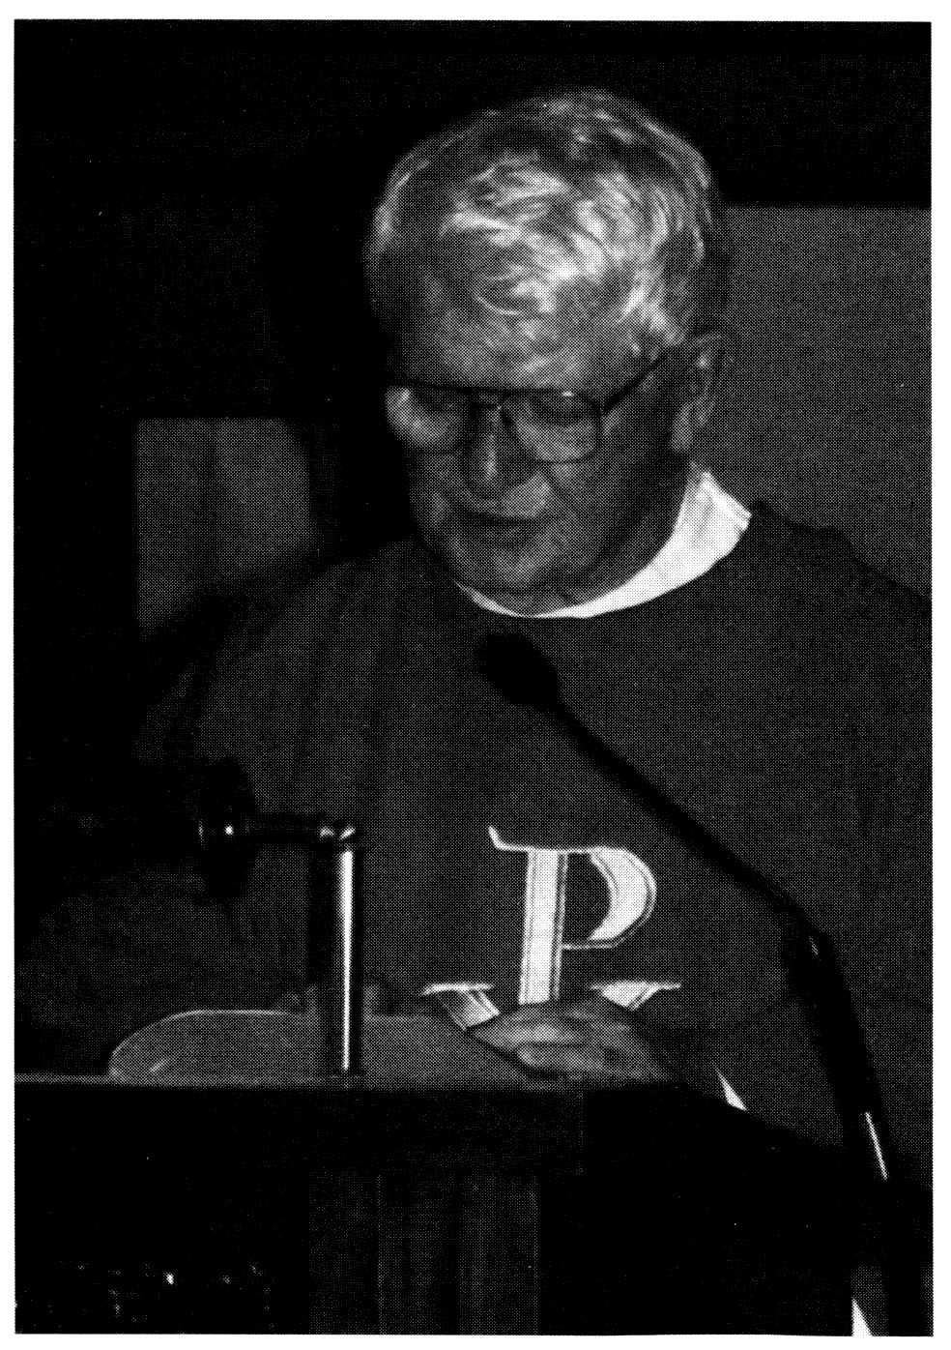

Jack Sullivan mint szerpap

A határozat kihirdetése
A várva várt hír 2009. július 3-án, Szent Tamás apostol ünnepén érkezett meg Rómából. A hírt a Vatikáni Hírügynökség hivatalos értesítője helyi idő szerint délben hozta nyilvánosságra. Magyar fordításban így szól:

A Szenttéavatási Ügyek Kongregációjának határozata

A pápa ma Angelo Amato SDB-t, a Szenttéavatási Ügyek Kongregációjának elöljáróját magánkihallgatáson fogadta, és számos határozat mellett a következők kihirdetésére hatalmazta föl:
CSODÁK
– Isten szolgája John Henry Newman, angol bíboros és Néri Szent Fülöp Oratóriumának angliai megalapítója (1801–1890).

A viktoriánus Angliában valószínűleg legismertebb egyházi személy, Tiszteletreméltó John Henry Newman bíboros boldoggá avatásához szükséges csodát a Szenttéavatási Ügyek Vatikáni Kongregációjának bíboros és prelátus tagjai 2009. június 2-án, kedden ismerték el.

Beatus

A boldoggá avatás latin neve a „boldog, áldott, szent” jelentésű beatus szóból ered. A boldoggá avatás annyit jelent: a Katolikus Egyház, a pápa hivatalos határozatával hozzájárul, hogy egy hajdan szentéletű és az erényeket hősies fokon gyakorló személyt holtában, nyilvánosan „boldog” címmel tiszteljenek meg.

„Közbenjáróm és pártfogóm”

E sorok írója telefonon fölhívta Jack Sullivant, hogy a jó hírt vele közölhesse. Kérésére Jack összefoglalta a hírt követő, első benyomásait, és 24 órával később villámpostán elküldte.
„Mikor a bíborosok és püspökök kedvező döntéséről értesültem, mindenek előtt megilletődve adtam hálát Istennek és Newman bíborosnak.
Ha Newman bíboros nem járt volna közbe értem, amikor rendkívül súlyos gerincbántalmak kínoztak, akkor gyakorlatilag lehetetlen lett volna befejeznem szerpapi tanulmányaimat, és nem állhattam volna a bostoni érsekség szolgálatába fölszentelt diakónusként. De még arra sem lettem volna képes, hogy törvényszéki bíróként választott hivatásomat folytassam, és eltartsam a családomat.
Az a hála, amelyet Isten ajándéka és az erőfeszítéseimet vezérlő Newman bíboros iránt érzek, leginkább abban a heves vágyamban fejeződik ki, hogy munkámat mind a massachusettsi Pembroke St. Thecla plébániáján teljesített szolgálatban, mind a massachusettsi Plymouth büntetés-végrehajtási intézetének börtönlelkészeként teljes odaadással végezhessem.
Newman bíborossal gyakori imádság útján nagyon is valóságos kapcsolatot tartok, és a kapott, csodálatos adományokat igyekszem mindazokkal megosztani, akikkel találkozom. A jó hírt hallva mélyen átéreztem Isten valamennyiünk iránti szeretetének valóságát, amely különösen a súlyos nehézségek és szenvedések idején nyilvánul meg.
Most már tudom, hogy valóban létezik a szentek közössége és a tökéletes megbékélésnek az a helye, amelyet Isten mindannyiunk számára készített. Ahogy a jóságos fény Newmant vezette életében, az ő világának kimondhatatlan kihívásai között, úgy én is ezt az iránymutatást érzem, valahányszor ezekre a félelmetesen nagy adományokra gondolok, és rádöbbenek, hogy Isten különösen az alázatosakat és érdemteleneket tünteti ki kegyelmével, ahogy azt Miasszonyunk a Magnificat-ban olyan gyönyörűen megfogalmazta.”
Akkoriban, amikor Benedek pápa a határozat kihirdetését elrendelte, Jack Sullivan és felesége, Carol még sohasem járt sem Rómában, sem Angliában. E sorok írójának Jack egy későbbi villámposta üzenetében még azt is írta: „Carol és jómagam nagyon szeretnénk fölkeresni a Birminghami Oratóriumot és más olyan helyeket, ahol Newman bíboros egykor személyesen megfordult. Vele, akit én annyira csodálok, különösen szeretnék szorosabb kapcsolatba kerülni az általa alapított Oratóriumban, szobájában és kápolnájában, s szeretnék megállni az előtt a sír előtt, ahová eltemették.
Az emberi értelem túlbecsülésére hajlamos, kiúttalan és elvilágiasodott korunkban, a XXI. század elején Newman bíboros gondolatai különösen időszerűek.”
Jack Sullivan még hozzátette: „Newman bíboros közbenjárását az idő tájt kezdtem kérni, amikor súlyos hátbántalmaim szó szerint lesújtottak. Akkor a harmadik és a negyedik tanulmányi évem befejezése teljesen valószínűtlennek látszott. Az esti imádságot követő másnap reggelre minden fájdalmam elmúlt, és kiegyenesedve visszatérhettem tanulmányaimhoz. Newman attól a pillanattól fogva életem döntő jelentőségű részévé vált. Így imádkozom hozzá minden reggel: „Jó reggelt, Newman bíboros, közbenjáróm és pártfogóm!”

XVI. Benedek pápa és Newman bíboros
1990 áprilisában, a Newman Tisztelőinek Nemzetközi Központja által Rómában szervezett szimpózium küldötteinek pápai kihallgatásán Ratzinger bíboros úgy jellemezte Newmant, hogy „a nagy angol bíboros”.
A küldötteket II. János Pálnak bemutatva Ratzinger bíboros ezt mondta: „Ezekben a napokban azért találkoznak számos ország Newman-szakértői és -tisztelői, valamint Rómában és másutt működő egyetemek tanárai és diákjai az Örök Városban, hogy a nagy angol bíboros, John Henry Newman halálának századik évfordulóját méltó módon megünnepeljék.” Megemlítette azt is, hogyan találkozott először tizennyolc éves korában, papnövendékként Newman írásaival.
II. János Pált köszöntve így folytatta: „Szentatyánk, pápaságod évei során ismételten úgy említetted John Henry Newman nevét, mint aki lelki vezetőnk és ösztönző tanítónk a szentség felé vezető úton, megbízható kalauzunk az örök igazság keresésében.”
A pápa válaszképpen így nyilatkozott: „Üdvözöllek benneteket, és köszönöm, hogy ünnepélyesen fölhívjátok a figyelmet a nagy angol bíborosnak az Egyház történetében elfoglalt előkelő helyére. Az ő halála óta eltelt száz esztendő a legkevésbé sem csökkentette rendkívüli alakjának jelentőségét, sőt eszméi a mi korunkban különösen időszerűek.”

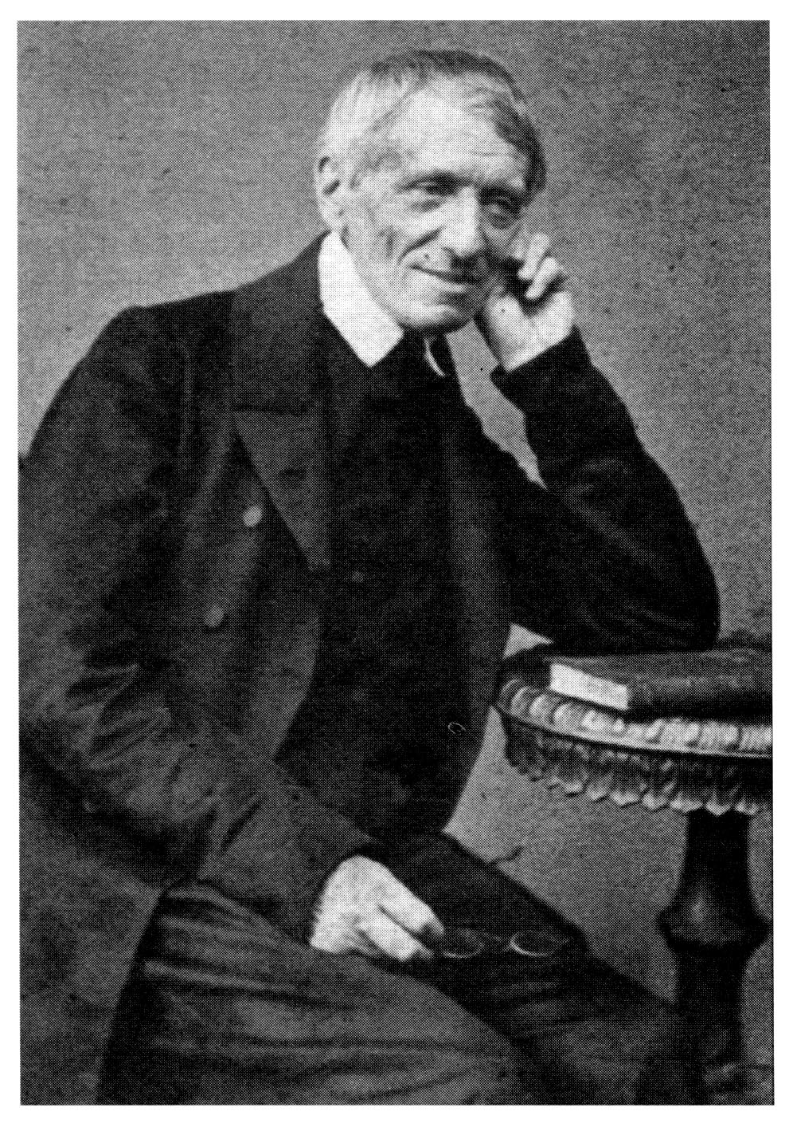

John Henry Newman

Newman az Egyház nagy tanítói között

Joseph Ratzinger bíboros, a római Newman-szimpózium harmadik napján, 1990. április 28-án ezeket mondta: „A Newman-szimpózium mai, harmadik és egyben utolsó napját annak a visszhangnak szenteljük, amelyet Newman alakja és működése – először akkor, száz esztendővel ezelőtt, majd azóta – a hittudomány terén kiváltott. Talán nem haszontalan, és a mai nap témájával is összhangban van, ha fölvázolom a saját, hozzá vezető utamat is, amely valamelyest tükrözi ennek a nagy, angol hittudósnak a mi korunk eszmei és szellemi küzdelmeiben való jelenlétét.
1946 januárjában, mikor a háború után nagy nehézségek árán végre újrainduló freisingi szemináriumban megkezdtem teológiai tanulmányaimat, egy idősebb hallgató lett a mi csoportunk prefektusa. Alfred Lapple még a háború kitörése előtt kezdte el írni Newman lelkiismeret-tanáról szóló szakdolgozatát. Ezt a témát, amelyhez most új lelkesedéssel és energiával tért vissza, katonai szolgálatának évei alatt sem tévesztette szem elől. Hamarosan a bölcselet és a hittudomány nagy kérdéseit feszegető, személyes barátság fűzött össze bennünket, és Newman mindvégig foglalkoztatott.”
Bevezetőjében Ratzinger bíboros később így folytatta: „Amikor Münchenben tanultam tovább, 1947-ben Newman egyik tájékozott és lelkes követőjére találtam az alapvető hittant tanító Gottlieb Sohngen személyében, aki igazi hittanárom volt. Neki köszönhettük a Grammar of Assent (A belátás alapja) fölfedezését, és azzal együtt a vallásos ismeretszerzés bizonyosságának sajátságos megközelítését.
… Ez pedig Szent Ágostont juttatja eszembe, akihez Newman annyira közel állt… Newman a saját, soha véget nem érő megtéréséről szerzett tapasztalatait osztotta meg velünk, és nemcsak a keresztény tanítást tolmácsolta, hanem a keresztény élet útját is végigjárta. És úgy vélem, egy nagy egyházdoktor nemcsak a gondolataival és szavaival tanít, hanem még inkább saját életével, mert benne gondolkodás és élet átjárják egymást, és elválaszthatatlanok. Márpedig ha ez így van, akkor Newman az Egyház nagy gondolkodói közé tartozik, mert a szívünket is megérinti, és értelmünket is megvilágosítja.”

Kanonizáció

Miután Joseph Ratzingert 2005. április 19-én, kedden a Sixtus-kápolnában Róma püspökévé és Szent Péter utódjává választották, e sorok írója föltette a kérdést: vajon XVI. Benedek, a XXI. század első pápája lesz az, aki John Henry Newmant a szentek sorába emeli, és egyházdoktorrá nyilvánítja? A vértanúkon kívül Newman lenne az első angol szent a reformációt jóval megelőző idők óta.
A reformáció előtt Cantilup Szent Tamás (1218–1282) volt az utolsó angol, akit szentté avattak. 1282. augusztus 25-én halt meg Ferentóban, az itáliai Orvieto közelében. A herefordi székesegyházban temették el, és miután XXII. János pápaságának idején, 1320-ban szentté avatták, sírhelye népszerű zarándokhellyé vált.
Közben, a Newman közbenjárására történt csodáról szóló határozat kihirdetésének idején megoszlottak a vélemények arról, hogy a boldoggá avatási szertartást Rómában, vagy a Birminghami érsekség területén végezzék. XVI. Benedek pápasága alatt az lett a szokás, hogy az ilyen szertartásokat abban az egyházmegyében végzik, ahol Isten szolgája élt és meghalt.
Amellett, hogy a szertartásra Rómában kerüljön sor, két fő érvet hoztak föl. Az egyik a Newman bíboros mint hittudós és író, amellett szent életű, az edgbastoni lelkészség betegeiről és szegényeiről gondoskodó jámbor lelkipásztor iránt világszerte mutatkozó érdeklődés volt, a másik pedig az a tény, hogy Newman a Római Katolikus Egyház bíborosa. Amikor XIII. Leó pápa őt 1879-ben bíborossá tette, Newman engedélyt kért, hogy a bíborosok akkortájt általános szokásával ellentétben, ne kelljen Rómába költöznie, hanem továbbra is Birminghamben lakhasson és dolgozhasson. A pápa ezt az engedélyt megadta, és Newman bíboros 1890. augusztus 11-én, hétfőn, az edgbastoni Oratóriumban halt meg.

Utóirat
Vincent Nichols, Westminster érseke, aki Anglia és Wales Katolikus Püspöki Konferenciájának elnöke is, William Kenney CP püspök, a Birminghami érsekség adminisztrátora, valamint Paul Chavasse atya, a Birminghami Oratórium elöljárója és a Newman-ügy élharcosa 2009. július 21-én találkoztak a westminsteri érseki palotában, hogy Newman bíboros boldoggá avatásának lehetséges időpontjáról és helyszínéről tárgyaljanak.
Az a döntés született, hogy a boldoggá avatási szertartás a Birminghami érsekség területén lesz, valószínűleg egy 2010. május végi vagy június eleji vasárnapon. Ezt hivatalosan nem hirdetik ki addig, míg a Szentszék egyaránt jóvá nem hagyja az időpontot és a helyszínt. A római nyári szünidő már megkezdődött, mielőtt ez a könyvecske nyomdába került, és az államtitkárságnak a boldoggá avatási szertartásra vonatkozó, hivatalos állásfoglalása 2009 szeptembere előtt aligha várható.
Jack Sullivan, mint első ízben kilenc évvel ezelőtt, most is kapcsolatba lépett Paul Chavasse atyával a Birminghami Oratóriumban, ezúttal egy rövid üzenet erejéig: „Kész vagyok szerpapként szolgálni azon a szentmisén, amely Newman bíboros boldoggá avatási szertartásának fénypontja lesz.”

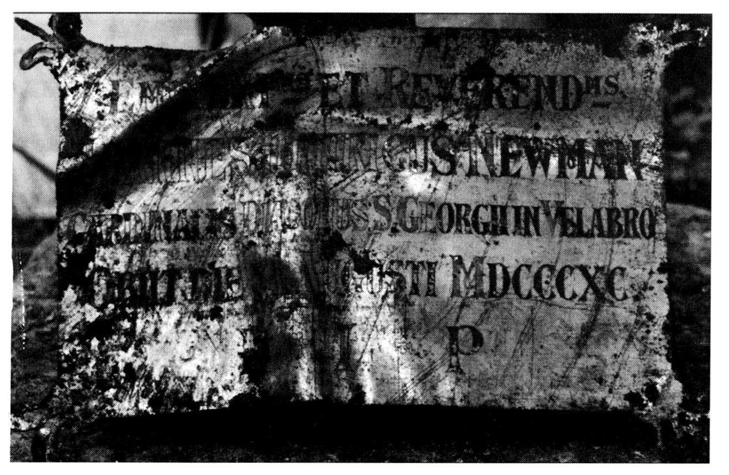

Sárgaréz névtábla John Henry Newman fakoporsójáról,
amelyben eltemették

Newman bíboros elmélkedése
Isten engem valami határozott szolgálatra rendelt. Olyasmit bízott rám, amit nem bízott másra. Küldetésem van. Még ha nem is tudom meg soha ezen a világon, hogy mi, majd megtudom az eljövendőben. Valahogy szükséges vagyok céljainak eléréséhez, olyan szükséges a magam helyén, akár egy arkangyal a sajátján – és valóban, ha elbukom, újat teremthet, ahogy a kövekből is teremthet fiakat Ábrahámnak. Mégis van némi szerepem ebben a nagy műben, láncszem vagyok, személyek közti összekötő kapocs. Nem hiába lettem teremtve. Jót kell tennem, az Ő művét kell művelnem, a béke angyalává kell válnom, az igazság hírnökévé a magam helyén, nem megszegve, hanem megtartva az Ő parancsait, és Őt szolgálva hivatásomban.
Ezért bízom meg Benne. Bármi, bárhol vagyok is, soha nem fog megtagadni. Ha beteg vagyok, a betegségem szolgálhatja Őt, ha tanácstalan, a tanácstalanságom, ha bánkódom, a bánatom szolgálhatja Őt. A betegségem, a tanácstalanságom vagy a bánatom szükséges eszköz lehet valami nagy cél érdekében, ami messze túl van rajtam. Ő semmit sem tesz hiába. Ha életemet meghosszabbítja vagy megrövidíti, Ő tudja, mire készül. Elveheti a barátaimat. Idegenek közé sodorhat. Elhagyatottnak érezhetem magam, vagy rosszkedvűnek, bizonytalannak tarthatom a jövőt, és mégis: Ő tudja, mire készül.

Függelék

Köszönetnyilvánítás
A szerző köszönettel tartozik a Newman bíboros által alapított Birminghami Oratórium atyáinak, különösen a néhai Steven Dessain atyának, Gregory Winterton atyának és az elöljáróként őt követő Paul Chavasse atyának.
Külön köszönet illeti az 1980 szeptemberében megismert Vincent Nichols érsek urat, Westminster jelenlegi érsekét az előszóért, Cuthbert Johnson OSB apát urat, a staffordshirei Oulton St. Mary’s Apátságának káplánját, feleségemet, Stella Jenningst, aki Jack Sullivan szerpap eredeti kéziratát legépelte, Kevin Grantet, aki segített és bátorított, valamint Fergal Martint, a Catholic Truth Society főtitkárát.
És mindenekelőtt hálás köszönettel tartozom Jack és Carol Sullivannek, akik Chavasse atyával együtt vendégül láttak otthonukban, a massachussetsi Bostonban két ízben tett látogatásunk során, 2006 júliusában és novemberében. Köszönet felnőtt gyermekeiknek, Briannek, Jennifernek és Jessicának is a szíves fogadtatásért és kedvességért.

A szerzőről
Peter Jennings újságíró, író, rádiós műsorvezető és sajtótanácsadó. Az 1970-es évek végén kezdett rendszeresen írni és rádióműsorokat készíteni a Katolikus Egyházról és a Vatikánról, a Newman-ügyet pedig a Birminghami Oratórium atyáival együtt 1975 óta támogatja. Benedict XVI. and Cardinal Newman című könyvét (Family Publications, Oxford) 2005 októberében, a római English College-ban mutatták be. A jelenlegi westminsteri érseknek, Vincent Nicholsnak kilencévnyi birminghami érseksége idején (2000–2009) sajtótitkára volt. A The Times Register munkatársa és a Times Online rendszeres szerzője.

A képek jegyzéke
Borító: John Henry Newman atya eredeti, XIX. századi fényképe, melyet a birminghami R. W. Thrupp készített 1865 körül.
6. oldal: a Londonban és Birminghamben működő Draycott által 1870 körül készített eredeti felvétel Newmant mint a birminghami Oratórium tagját ábrázolja. Mindkét felvételt Tony Blair mint miniszterelnök ajándékozta XVI. Benedek pápának, mikor 2007. június 23-án a Szentatya magánkihallgatáson fogadta.
18. és 56.oldal: Jack Sullivan szerpap.
62. oldal: Dr. Newmant ábrázoló eredeti fénykép, melyet a londoni McLean & Haes készített 1866 körül. Valamennyi felvétel a birminghami Oratórium archívumából, az atyák szíves engedelmével.
68.oldal: a névtábla Newman bíboros koporsójáról, Peter Jennings felvétele.

Ajánlott irodalom
John Henry Newman – In His Time. Family Publications, Oxford, 2007
Ker, Ian: John Henry Newman. Életrajz. Legújabb kiadása: OUP, 2009
Jennings, Peter: Benedict XVI and Cardinal Newman. Family Publications, Oxford, 2005

Ajánlott irodalom magyar nyelven
John Henry Newman: A keresztény lélek. Pécs, 1957
John Henry Newman: Nagypéntek. Új Ember Kiadó, Bp., 1995
John Henry Newman: Az Anyaszentegyház Misztériuma. International Center of Newman’s Friends (Newman Központ), Bp., 1998
John Henry Newman: Apologia pro vita sua. Európa, Bp., 2001
Newman-breviárium. Szent István Társulat, Bp., 2002
Newman-imádságok. Newman Központ, Bp., 2003
John Henry Newman Vasárnapi beszédei (Adventtől Nagyböjtig). Newman Központ, Bp., 2008

Philip Boyce OCD: John Henry Newman. Az életszentség eszményének születése és kibontakozása. EFO, Bp., 2000
Barsi Balázs OFM: John Henry Newman. Három elmélkedés Newman megtérésének állomásairól, születésének 200. évfordulóján. Sümeg, 2001
Jáki Szaniszló: Newman kihívása. JEL, Bp., 2003
John Henry Newman életművéről. Sapientia Füzetek 1. Vigilia, Bp., 2003
Meriol Trevor–Léonie Caldecott: John Henry Newman, a kétkedők apostola. Newman Központ, Bp., 2009

Ez a latin eredetű, angol Assumption megfelelője, magyarul Nagyboldogasszony.
Az angol rugby (magyarul rögbi) amerikai változata.
A hódítókként érkezett, első telepeseknek a későbbi bevándorlók adták ezt a megtévesztő elnevezést.
Az azóta jóváhagyott időpont és helyszín 2010. szeptember 19., Rednal, Cofton Park (itt van Newman bíboros eltemetve).
Ez az elmélkedés Newman bíboros több más elmélkedésével és imádságával együtt megtalálható a John Henry Newman, a kétkedők apostola c. kötetben (Newman Központ, Bp., 2009), 74–83. o.

